**Министр науки и высшего образования Российской̆ Федерации**

**Федеральное государственное автономное образовательное учреждение высшего образования**

**«Национальный исследовательский университет ИТМО»**

Факультет информационных технологий и программирования

Лабораторная работа № 4

**Выполнил студент группы № M3119**

Сливкин Артем Сергеевич

**Подпись:**

**Проверил:**

Повышев Владислав Вячеславович

Санкт-Петербург

2022

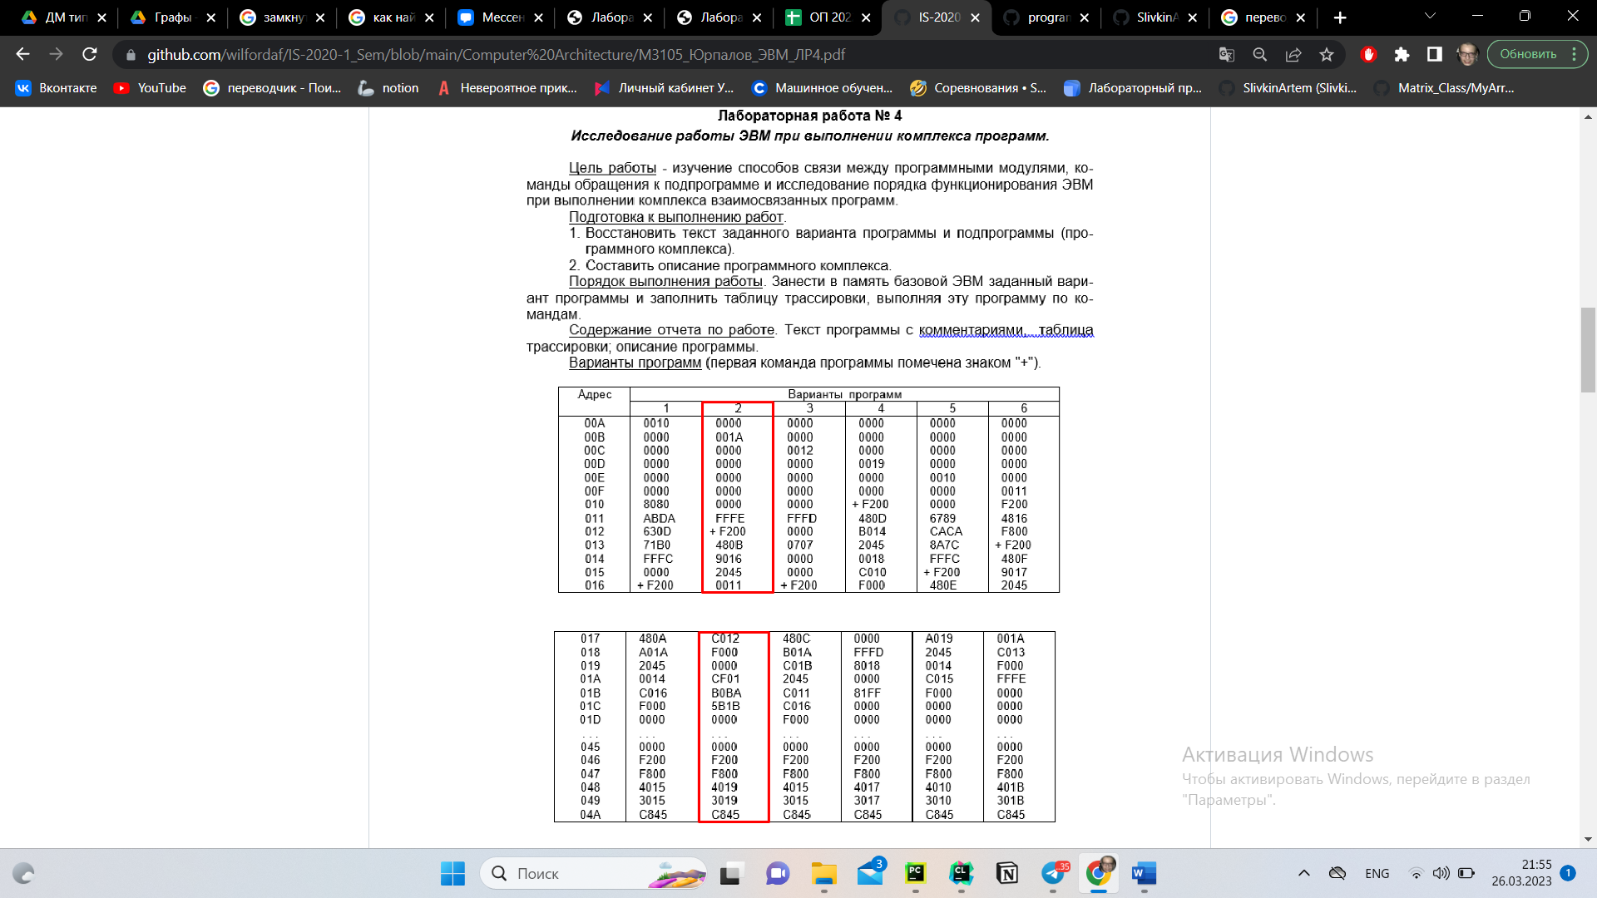

**Задание 1**

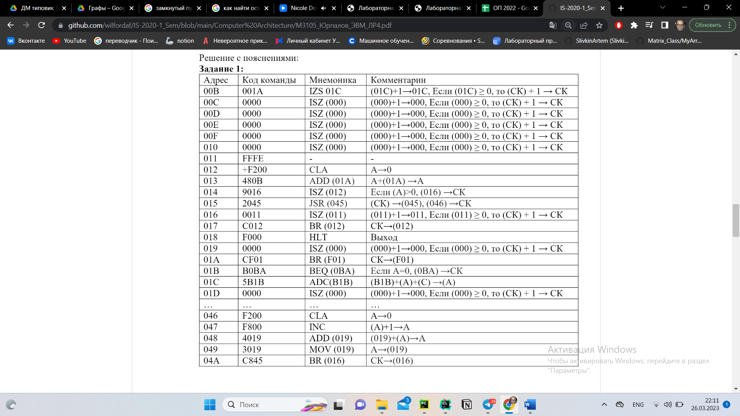

**Задание 2**

Таблица трассировки:

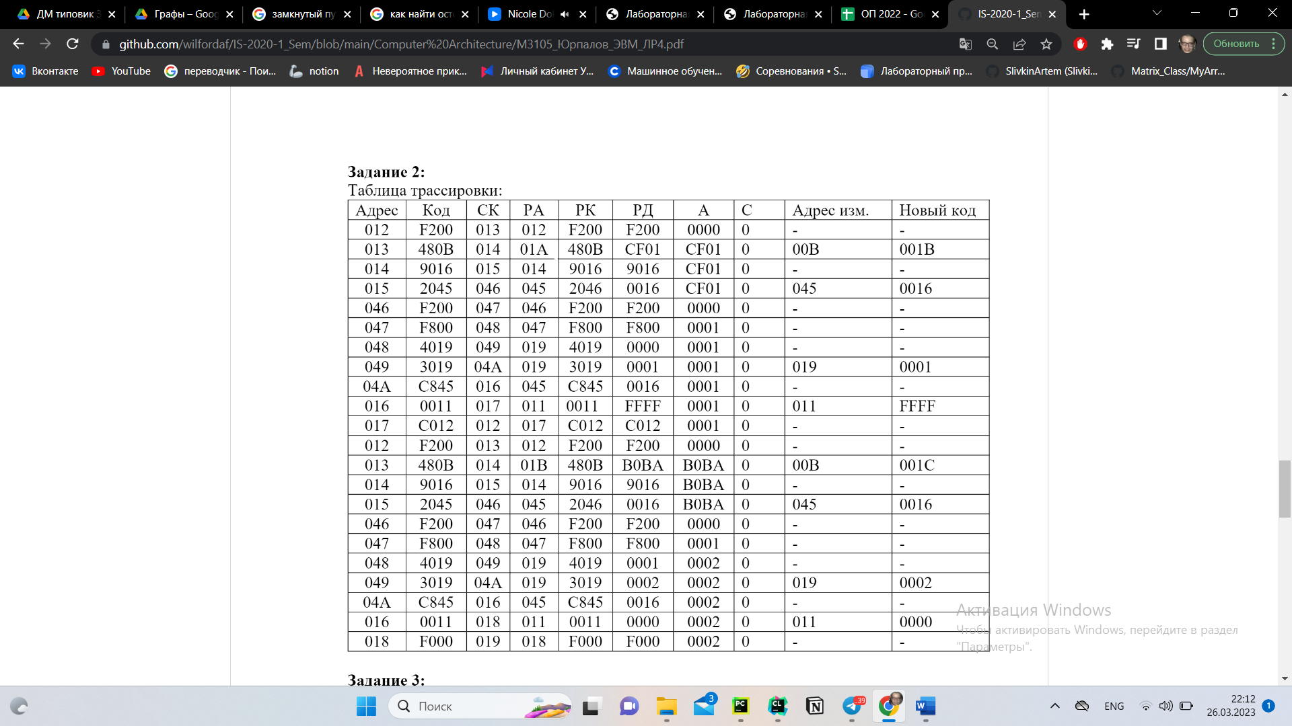

**Задание 3**

* Программа реализует цикл из двух итераций, в которых к аккумулятору последовательно прибавляются числа из ячеек (01А), (01В), после чего, если аккумулятор больше 0, программа переходит к (016), в противном случае вызывает подпрограмму, в которой к аккумулятору прибавляется 1 и значение из ячейки (019), после чего записывается в эту же ячейку
* Область представления (-2^15+1; 2^15-1).
* Исходные данные – (00B) , (01A) – (01C), (019); Результат – (019).
* Первая – (012), последняя – (04А).